NOMBRE DEL CANDIDATO: Hugo Enrique García Pérez

El día martes 17 de septiembre se envió al candidato las pruebas psicométricas correspondientes para evaluar las aptitudes, cualidades y valores que posee el candidato, por tal motivo se enviaron las siguientes pruebas:

- Prueba de inteligencia: Mide el nivel de habilidades tomando en cuenta las áreas más representativas de la inteligencia de un individuo y da el CI de una persona.
- Prueba de comportamiento: Evalúa el empeño, la influencia, la constancia y la responsabilidad, la motivación, las limitaciones bajo presión y comportamiento diario.
- Índice de confianza, honestidad y prueba de valores: Evalúa el nivel de confianza que le puedes asignar a una persona tomando como base los valores que demuestra en la prueba.

Una vez obtenidos los resultados de las pruebas aplicadas, se puede interpretar lo siguiente:

Prueba de inteligencia

Esta prueba evalúa varios aspectos como son:

- Información
- Juicio
- Vocabulario
- Síntesis
- Concentración
- Análisis
- Atracción
- Planeación
- Organización
- Atención

En general, el candidato cuenta con todos los aspectos antes mencionados en un nivel normal, es decir, es una persona promedio que se esfuerza por mantener una constancia con un desarrollo de habilidades aceptables, obtuvo un CI de 102 puntos encontrándose dentro del promedio, sin embargo, es indispensable mencionar que en el aspecto de “Juicio” el candidato muestra una evaluación destacada y esto podría ser beneficioso ya que este aspecto beneficiará demasiado a las actividades que desarrollaría en el puesto de diseñador; se le facilitará encontrar soluciones lógicas a los problemas que lleguen a presentarse para poder cumplir de manera correcta con las actividades solicitadas.

Es importante mencionar que la capacidad de “atención y análisis” también resultó sobresaliente, esto habla de que tendrá el cuidado necesario en las tareas que se le asignen. Se debe recordar que, en caso de ser el candidato seleccionado, esto podrá aplicarlo en las funciones que va a desempeñar.

Índice de confianza, honestidad y prueba de valores

Esta prueba evalúa varios aspectos como son:

- Honestidad
- Ética
- Valores

Para esta prueba es importante mencionar que el candidato cuenta con valores destacados bastante indispensables para el desarrollo de sus actividades como son los siguientes:

- El esfuerzo demostrado por el candidato refleja que cumplirá de manera adecuada con sus funciones al momento de desempañarlas.
- El candidato tiene bastante presente el concepto de responsabilidad lo cual indica que buscará cumplir con cada una de sus tareas asignadas en tiempo y forma y de manera correcta.
- La perseverancia demostrada por el candidato refleja que cumplirá de manera adecuada con sus funciones al momento de desempañarlas y se esforzará por cumplir con estas en tiempo y forma.

En general, el candidato cuenta con la honestidad, ética y valores para poder detectar que es una persona bastante confiable, tanto en su persona como en el trabajo a realizar.

Prueba de comportamiento

Esta prueba evalúa siete aspectos que son:
- Motivación interna.
- Motivación externa.
- Limitaciones bajo presión.
- Comportamiento diario.
- Sentido de responsabilidad.

En general, el candidato cuenta con todos los aspectos antes mencionados en un nivel aceptable, en particular, se caracteriza por buscar soluciones efectivas y rápidas, y definir sus objetivos. También posee un buen manejo de su motivación interna. Los aspectos antes mencionados, son considerados como fundamentales para concretar de manera eficaz sus actividades.
En conclusión y basándonos en el análisis de las pruebas realizadas se considera que Hugo Enrique García Pérez es un candidato altamente viable para llevar a cabo la contratación en el puesto antes mencionado, ya que cuenta con las aptitudes necesarias para llevar a cabo las actividades designadas y algunas adicionales que destacan al candidato positivamente para ser considerado como una opción contratable debido a su perfil en general.

Resultados del sistema

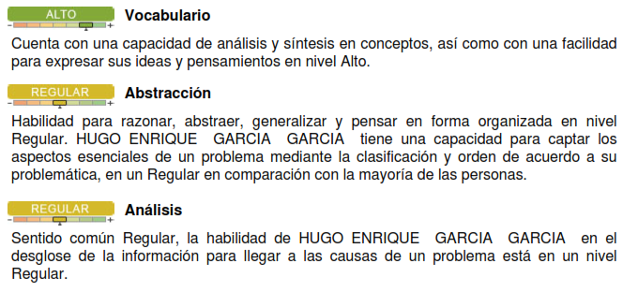
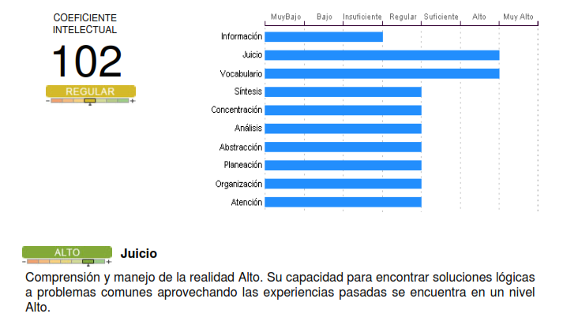
Prueba de inteligencia
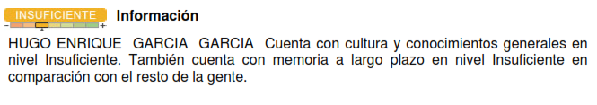
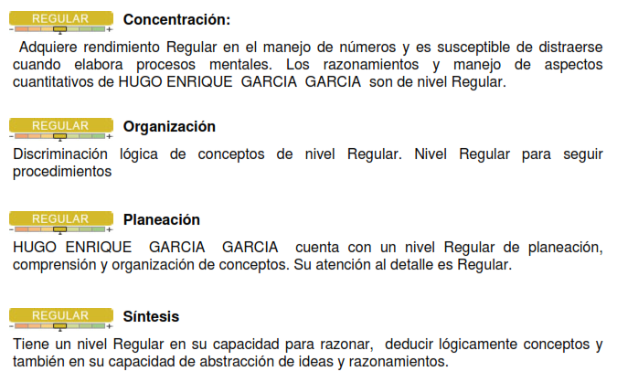
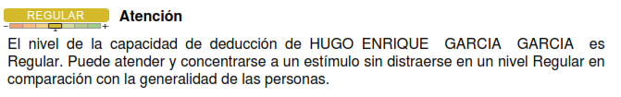

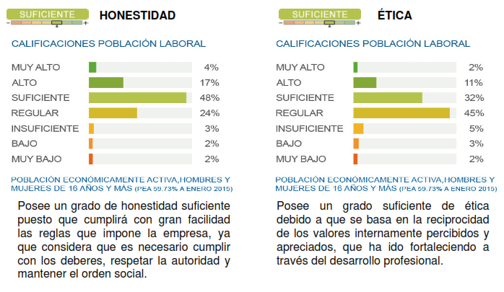
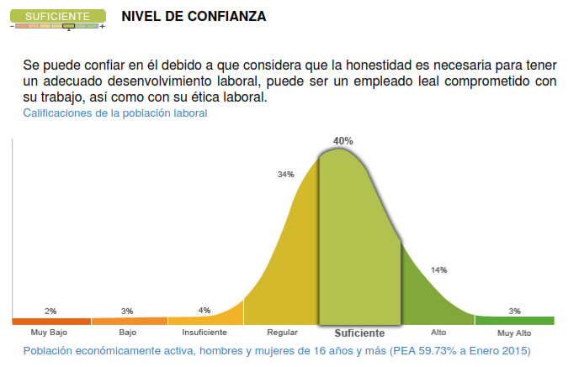
Índice de confianza, honestidad y prueba de valores
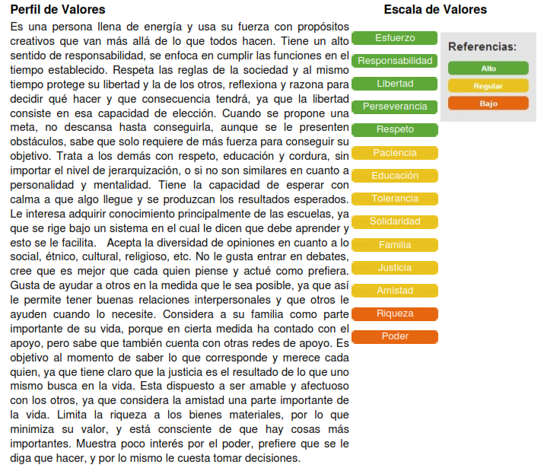
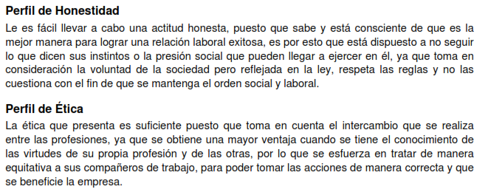
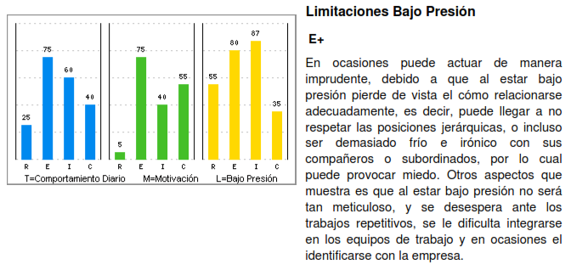
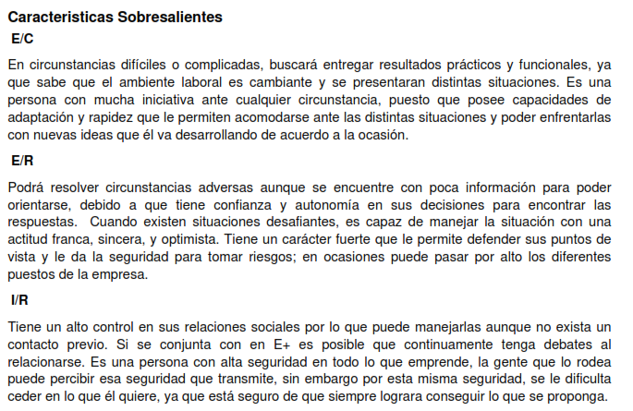
Prueba de comportamiento

